Портрет старого мастера

Научимся создавать портрет старого мастера по одной из любимых фотографий.
Для начала выбираем подходящую фотографию, затем приступаем к ее обработке.
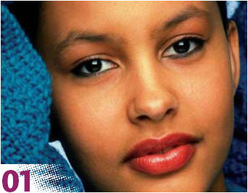
Для получения плавной границы выделяем контур лица, используя инструмент Лассо (L)
и настройку Feather/ Растушевка в 5 пикселей. Чтобы скопировать выделение на новый слой нажмите Ctrl+J.

Сделаем активным фоновый слой, а затем применяем функцию Filter>Blur>Radial Blur (Фильтр-Размытие-Радиальное Размытие), пока фон не выйдет из фокуса.

Обычно фотография отображает текстуру кожи, а живопись — нет. Создаем копию слоя лица девушки, перетянув его к иконке Create New Layer. В меню Filter/Фильтр открываем Noise>Dust and Scratches (Шум - Грязь и Царапины), и выполняем регулировку, пока все детали не исчезнут.
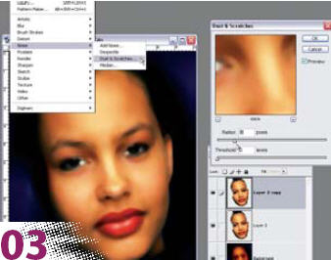

Воспользуемся инструментом Eraser (E) с кистью небольшого диаметра и средней жесткости, достаточной для работы над глазами и губами, и настройкой непрозрачности до 50%. Удаляем нежелательные области, раскрывая глаза и рот.
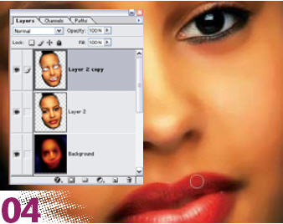

Переходим в меню Filter>Artistic (Фильтр — имитация) и здесь вы можете прогуляться по всем существующим фильтрам.

В данном примере используем фильтр Watercolour (Акварель), перемещая ползунки, можно корректировать действие фильтра.
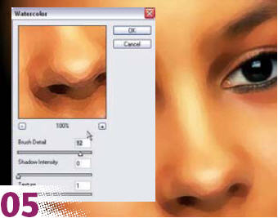

Для имитации трещин лакового покрытия используем изображение плиты серого бетона, которая имеет интересные детали. Открываем Image>Adjustments>Levels (Изображение — Коррекция — Уровни) и регулируем контраст ползунком. Открываем Image>Adjustments>Invert (Изображение — Коррекция — Инверсия).

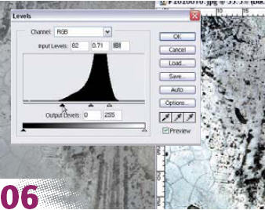

Накладываем на изображение девушки признаки старения, меняем слою с текстурой режимы наложения. Остановитесь на Перекрытии (Overlay) или мягком свете (Soft Light).

Не забудьте про параметры Opasity (Непрозрачность), который позволит смягчить эффект текстуры.
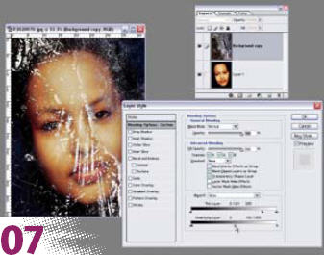

Для имитации текстуры холста выбираем Filter>Texture>Texturizer>Canvas (Фильтр — Текстура — Текстуризатор — Холст).
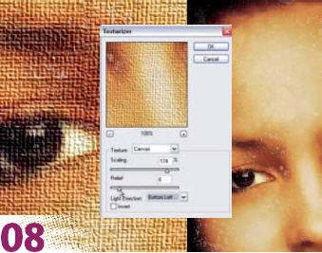

Вот такой получился результат — современная фотография превратилась в работу старого мастера.


